PROJETO DE LEI Nº DE 2016.

DÁ DENOMINAÇÃO OFICIAL À RUA 16, LOCALIZADA NO MORRO DO SOL DE “ALEXANDRE AUGUSTO ZANIBONI”.

A CÂMARA MUNICIPAL DE MOGI MIRIM APROVA:

Art. 1º A RUA 16, localizada no Morro do Sol, passa a denominar-se “ALEXANDRE AUGUSTO ZANIBONI”.

Art. 2º Esta Lei entra em vigor na data de sua publicação, revogando-se as disposições em contrário.

Sala das Sessões “Vereador Santo Róttoli”, em 07 de Fevereiro de 2017.

JORNALISTA GERALDO VICENTE BERTANHA
VEREADOR DA CÂMARA MUNICIPAL
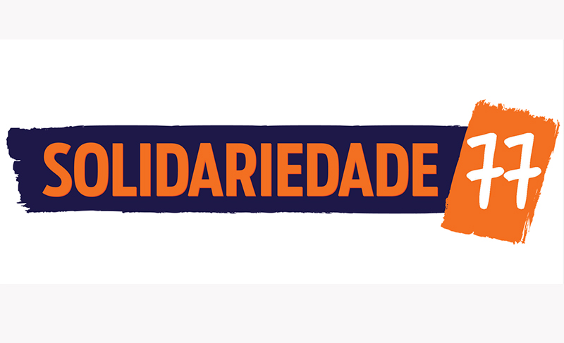

JUSTIFICATIVA

Alexandre Augusto Zaniboni, nasceu no dia 12 de maio de 1972, era filho do comerciante Christóvão Colonço Zaniboni, e da professora Heloísa de Oliveira Zaniboni, irmão de Cristina e de Leonardo.
Alexandre tinha sequelas de seu parto que, impediram o desenvolvimento de seu cérebro, deixando-o como “eterna criança”, ou seja, uma criança especialmente enviada ao casal que, veio com a missão de amar e alegrar a vida de todos que o cercaram e, tiveram o prazer de desfrutar de seu convívio.
O alegre e extrovertido Alexandre partiu no dia 17 de julho de 2001, aos 29 anos encerrando sua jornada na terra e seguiu para o plano superior, deixando saudades eternas em todos que o cercaram.

